Camfil verstärkt Key Account Team

Reinfeld, 09.06.2020
Die Camfil GmbH hat sich im Bereich Vertrieb Pharma personell verstärkt. Zum 1. Mai 2020 konnte mit Holger Fritzsche, ein erfahrener Vertriebsspezialist, als Key Account Manager Pharma gewonnen werden.
Holger Fritzsche, verfügt über umfangreiche deutschlandweite und europäische Vertriebserfahrungen in leitenden Positionen im Projektmanagement, in der Kalkulation und Projektierung von Großanlagen sowie im Business Development und Key Account Management. Zuletzt war er als Leiter Vertrieb und Marketing in einem mittelständischen Unternehmen aus dem Bereich Maschinenbau tätig. Er wird die Zusammenarbeit mit dem Pharma-Segment intensivieren und das Vertriebsnetz weiter ausbauen.
Camfil freut sich, dass Holger Fritzsche mit seinen hervorragenden Produkt- und Branchenkenntnissen ab sofort das Team bereichert und die nationalen Vertriebsstrategien umsetzt.
(915 Zeichen)

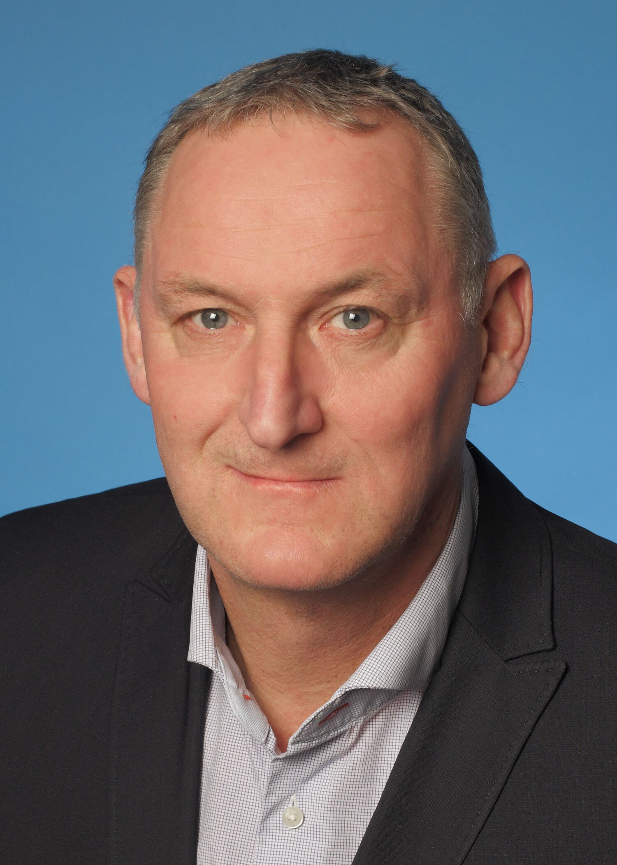
BU: Holger Fritzsche – neuer Key Account Manager Pharma bei Camfil

Bild: Camfil
Abdruck honorarfrei

Bitte senden Sie uns im Falle einer Veröffentlichung ein Belegexemplar.

Unternehmenskontakt:

Camfil GmbH
Heike Ahrens
Feldstraße 26 – 32 | 23858 Reinfeld
Tel.: 04533 202 263 | heike.ahrens@camfil.com | camfil.com

Über Camfil:
Schon seit mehr als einem halben Jahrhundert stellt Camfil den Menschen mit seinen Produkten sauberere Luft bereit. Als führender Hersteller von erstklassigen Reinraumlösungen, bieten wir gewerbliche und industrielle Systeme für die Luftfilterung und -reinhaltung an, welche die Produktivität von Arbeitnehmern und Equipment verbessern, den Energieverbrauch verringern und der menschlichen Gesundheit sowie der Umwelt zugutekommen. Wir sind fest davon überzeugt, dass die besten Lösungen für unsere Kunden auch die besten Lösungen für den Planeten sind. Und aus diesem Grund prüfen wir in jeder Phase – vom Design über die Bereitstellung und den gesamten Produktlebenszyklus hinweg – die Auswirkungen, die unser Tun auf den Menschen und die Welt um uns herum hat. Mithilfe eines neuen Ansatzes der Problembehebung, innovativem Design, präziser Prozesssteuerung und einem starken Fokus auf unsere Anwender streben wir danach, Ressourcen mit Bedacht zu nutzen und jeden Tag neue und bessere Wege zu finden – damit wir alle freier atmen können.

Die Camfil-Gruppe mit Hauptsitz in Stockholm verfügt über 30 Produktionsstätten, 6 Forschungs- und Entwicklungsstandorte, regionale Vertriebsbüros in 30 Ländern sowie rund 4.800 Mitarbeiter und wächst ständig weiter. Wir sind stolz darauf, eine Vielfalt an Branchen und Gemeinschaften auf der ganzen Welt unterstützen zu dürfen. Um zu erfahren, wie wir auch Ihnen dabei helfen können, Menschen, Prozesse und die Umwelt zu schützen, besuchen Sie uns auf www.camfil.com.
(1.521 Zeichen)

